新 书 推 荐

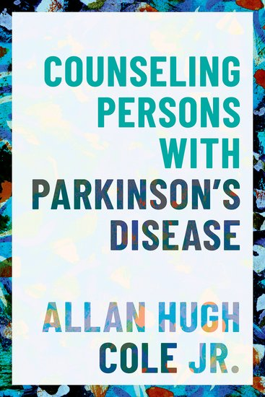
中文书名：《帕金森氏症指南》
英文书名：Counseling Persons with Parkinson's Disease
作 者：Allan Hugh Cole, Jr.
出 版 社：Oxford University Press
代理公司：ANA/Leah
出版时间：2021年4月
代理地区：中国大陆、台湾
页 数：272页
审读资料：电子稿
类 型：医学

内容简介：

- 通过大量社会工作实例，展现慢性病对生活的影响，通俗易懂
- 展示帕金森患者的生活以及接纳患病事实的正面影响
- 为短期咨询者及其他护理人员提供有用指导

罹患慢性病后生活会是什么样子的？咨询师要如何为慢性病患者提供服务？针对这两个问题，以及其他为帕金森患者提供咨询过程中可能出现的问题，小艾伦·休·科尔提供了自己的见解。本书共有十个章节，呈现了帕金森患者的生活，为如何给患有慢性疾病的人提供咨询服务提出了有力建议。

2016年，科尔经诊断患上了帕金森氏症，经过一番摸索后，找到了新的生活热情和动力。Cole作为社会工作老师，且从事咨询工作多年，对于如何与慢性疾病共处、如何照料慢性疾病患者有着自己独到的见解。本书中，他深入阐述了接纳患病事实的重要性，以及接纳如何帮助患者实现个人成长、找到新的人生意义和目标。

除了强调自我反思之外，他还基于具体咨询实践，提出了咨询建议。全书围绕建构主义、亚里士多德思想、美国实用主义以及解释理论（解释学），进行了五项任务、案例丰富、实用性强、语言幽默、启迪人心，是针对提供咨询服务的临床医生、进行咨询教学的老师、为他人提供支持以及各种慢性病患者的有用指南。

作者简介：

小艾伦·休·科尔（Allan Hugh Cole Jr.）是德克萨斯大学奥斯汀分校史蒂夫·希克斯社会工作学院负责学术事务的教授和高级副院长、德克萨斯大学戴尔医学院精神病学和行为科学教授、帕金森病权力董事会成员，PD Wise社区管理人、ParkinsonsDisease.net社区倡导者以及迈克尔·J·福克斯基金会福克斯团队博客的客座作者，已创作或编辑十本书，并为社会工作、咨询、灵性和宗教心理学相关的书籍和期刊撰写了许多章节、文章和评论。此外，他还是《社会工作中的灵性与宗教杂志：社会思想》的编委会成员。

媒体评价：

“这本书很好地平衡了个人叙述和帮助患者接纳帕金森病的临床指导建议。”
——T. A. Babb, CHOICE

“这本书全面介绍了帕金森病（PD），详尽描述了如何提供基于损失的咨询（LBC），帮助与帕金森病（PwP）患者共处。Cole博士还以第一人称视角，讲述了自己在 2016 年底被诊断出年轻帕金森氏病（即 <50 岁）后的个人经历，内容鼓舞人心且信息量极大。本书中个人叙述章节和LBC讲解章节交替出现，提供了作为社会工作教育者和帕金森氏症患者的独特双重视角，有益于从事社会工作的专业人员了解如何帮助患有PD或其他慢性和进行性疾病的人应对一系列改变生活的损失。”
——Namkee G. Choi，德克萨斯大学奥斯汀分校史蒂夫·希克斯社会工作学院，老年学社会工作杂志

“作者在这本独特而富有启发性的书中，讲述了自己患上年轻帕金森病后的生活，同时指导咨询师如何更好地理解、支持和赋能患有同样病症的人。基于对帕金森氏症和咨询方法的深入了解，再辅以诚实、共情、力量和希望，形成这本健康领域的绝佳作品。我强烈推荐医生、咨询师、帕金森氏症患者以及那些为其提供支持和护理的人都读一读这本书。”
——Bastiaan R. Bloem，医学博士、荷兰奈梅亨拉德邦德大学医学中心神经病学系医学主任

全书目录：

- 开端
- 帕金森氏症基础知识
- 担忧
- 和帕金森氏症共处
- 看见
- 疾病、转变和恢复
- 隐藏
- 帕金森氏症患者咨询：第一阶段
- 打开
- 帕金森氏症患者咨询：第二、三阶段

感谢您的阅读！
请将反馈信息发至：版权负责人
Email：Rights@nurnberg.com.cn
安德鲁·纳伯格联合国际有限公司北京代表处
北京市海淀区中关村大街甲59号中国人民大学文化大厦1705室, 邮编：100872
电话：010-82504106, 传真：010-82504200
公司网址：http://www.nurnberg.com.cn
书目下载：http://www.nurnberg.com.cn/booklist_zh/list.aspx
书讯浏览：http://www.nurnberg.com.cn/book/book.aspx
视频推荐：http://www.nurnberg.com.cn/video/video.aspx
豆瓣小站：http://site.douban.com/110577/
新浪微博：安德鲁纳伯格公司的微博_微博 (weibo.com)
微信订阅号：ANABJ2002


